Лабораторная работа 21
Реализация программной авторизации
Параметр | Значение
Дисциплина | Управление работами и разработка программного обеспечения облачных систем
Проект | Cloud Application
Ветка Git | feature/api-authorization
Коммит реализации | 5184904 Add permission-based API authorization

Цель работы
Соединить пользовательские сеансы с ролевой моделью и реализовать permission-based авторизацию REST API с корректным различием ответов 401 Unauthorized и 403 Forbidden.

Выполненная работа
- Добавлен Bearer-токен и определение текущего пользователя по AuthSession.
- Созданы универсальные зависимости require_permission и require_any_permission.
- Защищены операции /services, /objects и административные маршруты /access.
- Добавлены /auth/me и учебный маршрут /access/summary.
- Проверены viewer, operator, administrator и content_manager.
- Выполнены 18 автоматических и 30 интеграционных проверок.

Схема аутентификации и авторизации
Authorization: Bearer token
|
v
AuthSession -> User -> Role -> Permissions
|
v
required permission
/ \
совпадает отсутствует
2xx 403
Нет или неверен token -> 401

Матрица защиты REST API
Метод и маршрут | Permission | viewer | operator | administrator
GET /services | services.read | 200 | 200 | 200
POST, PUT, DELETE /services | services.write | 403 | 2xx | 2xx
GET /objects и download | objects.read | 200 | 200 | 200
POST, DELETE /objects | objects.write | 403 | 2xx | 2xx
GET /access/roles | roles.manage | 403 | 403 | 200
GET /access/users/{id} | users.manage | 403 | 403 | 200
PUT /access/users/{id}/role | roles.manage | 403 | 403 | 200

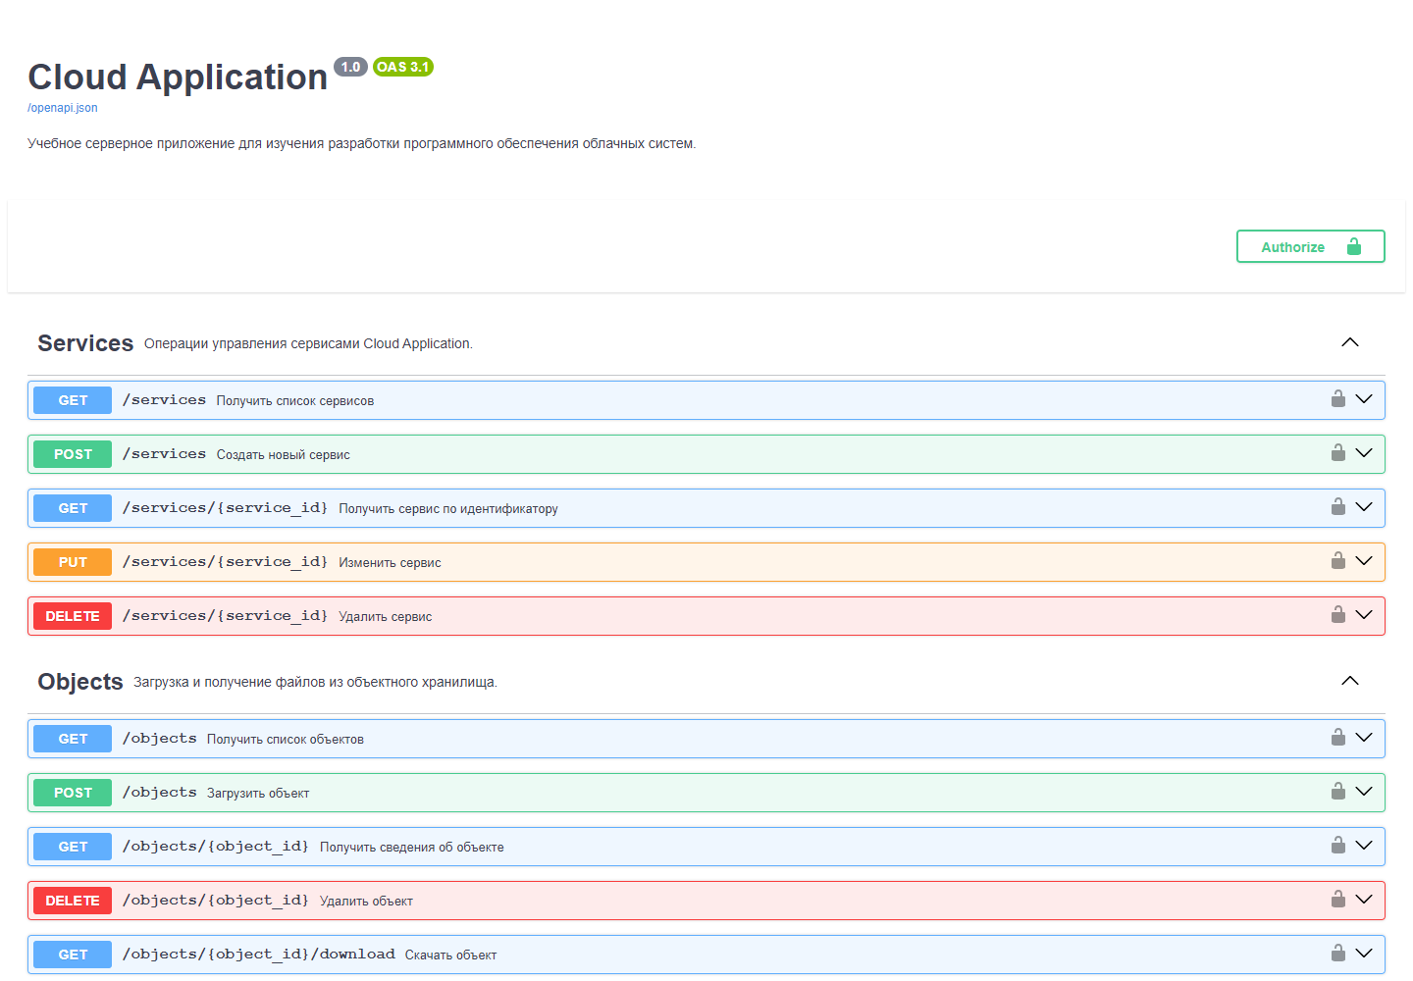
Рисунок 1 — Bearer-защита маршрутов в Swagger UI

Листинг app security py
from collections.abc import Callable
from fastapi import Depends, HTTPException
from fastapi.security import HTTPAuthorizationCredentials, HTTPBearer
from sqlalchemy.orm import Session
from app.data.database import get_db
from app.data.models import User
from app.services.auth import get_auth_session
bearer_scheme = HTTPBearer(auto_error=False)
def authentication_error(detail: str) -> HTTPException:
return HTTPException(
status_code=401,
detail=detail,
headers={"WWW-Authenticate": "Bearer"},
)
def get_current_user(
credentials: HTTPAuthorizationCredentials | None = Depends(bearer_scheme),
db: Session = Depends(get_db),
) -> User:
if credentials is None:
raise authentication_error("Authentication required")
if credentials.scheme.lower() != "bearer":
raise authentication_error("Invalid authentication scheme")
session = get_auth_session(db, credentials.credentials)
if session is None:
raise authentication_error("Invalid or expired session")
return session.user
def user_permission_codes(user: User) -> set[str]:
if user.role is None:
return set()
return {permission.code for permission in user.role.permissions}

Листинг app security py продолжение
def require_permission(permission_code: str) -> Callable[..., User]:
def permission_dependency(
current_user: User = Depends(get_current_user),
) -> User:
if permission_code not in user_permission_codes(current_user):
raise HTTPException(
status_code=403,
detail=f"Insufficient permissions: {permission_code}",
)
return current_user
return permission_dependency
def require_any_permission(*permission_codes: str) -> Callable[..., User]:
if not permission_codes:
raise ValueError("At least one permission code is required")
def permission_dependency(
current_user: User = Depends(get_current_user),
) -> User:
if user_permission_codes(current_user).isdisjoint(permission_codes):
required = ", ".join(permission_codes)
raise HTTPException(
status_code=403,
detail=f"Insufficient permissions: one of {required}",
)
return current_user
return permission_dependency

Маршрут текущего пользователя
@router.get("/me")
def read_current_user(current_user: User = Depends(get_current_user)):
return {
"id": current_user.id,
"username": current_user.username,
"role": current_user.role.name if current_user.role else None,
}

Защита маршрутов
GET-операции сервисов используют services.read, изменение сервисов — services.write. Чтение и скачивание объектов требуют objects.read, загрузка и удаление — objects.write. Административные маршруты проверяют users.manage или roles.manage. Регистрация и вход не требуют существующего токена.
current_user: User = Depends(require_permission("services.read"))
current_user: User = Depends(require_permission("services.write"))
current_user: User = Depends(require_permission("objects.read"))
current_user: User = Depends(require_permission("objects.write"))
current_user: User = Depends(require_permission("roles.manage"))

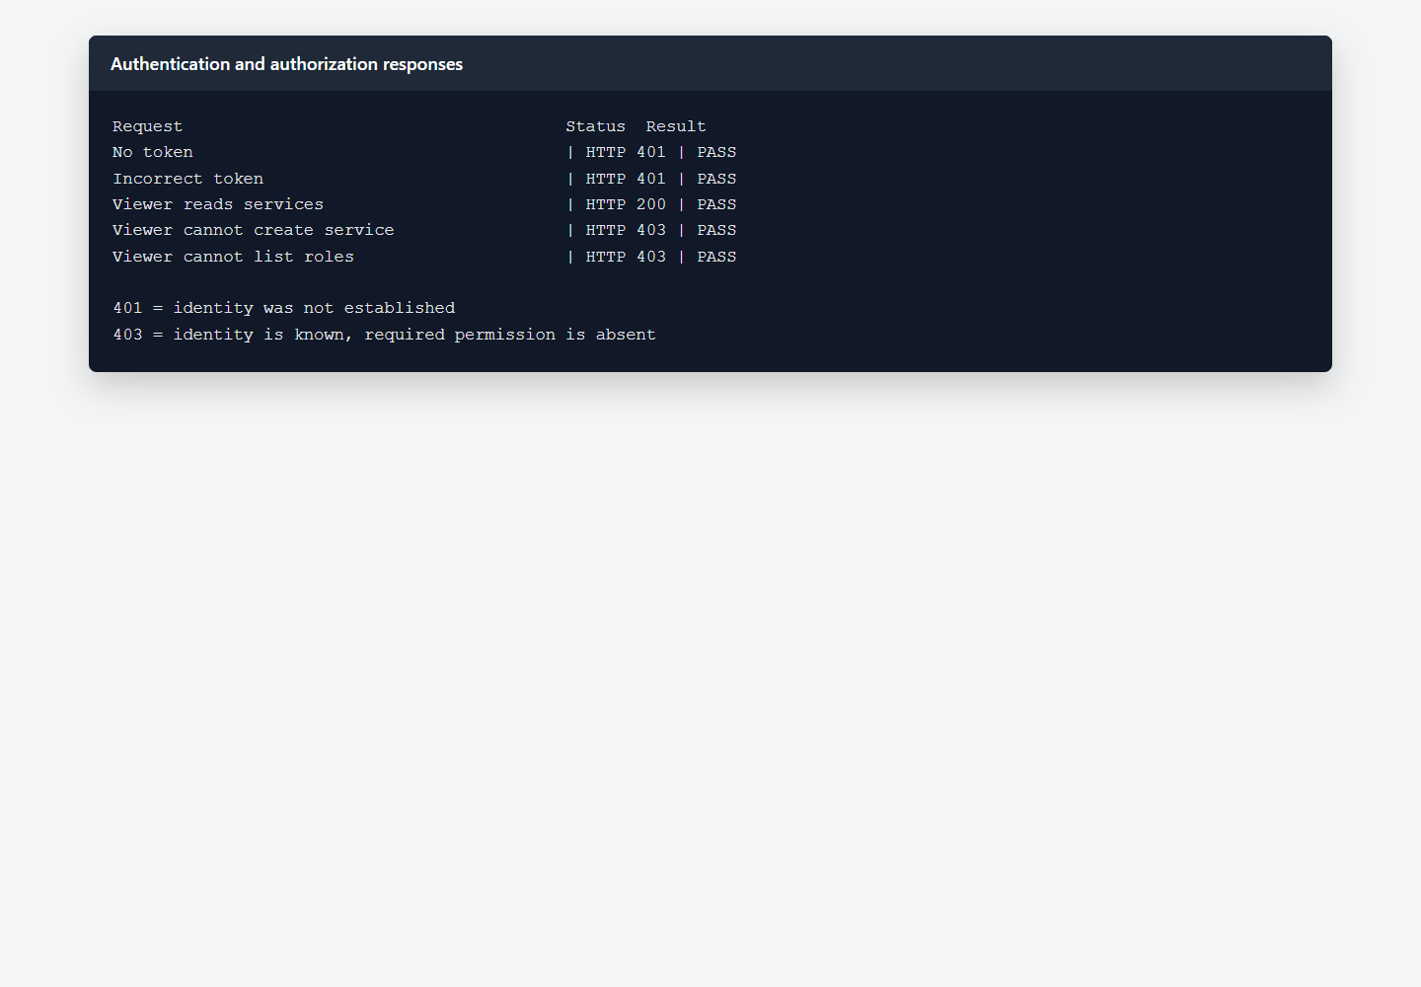
Рисунок 2 — Различие 401 и 403

Проверка ролей
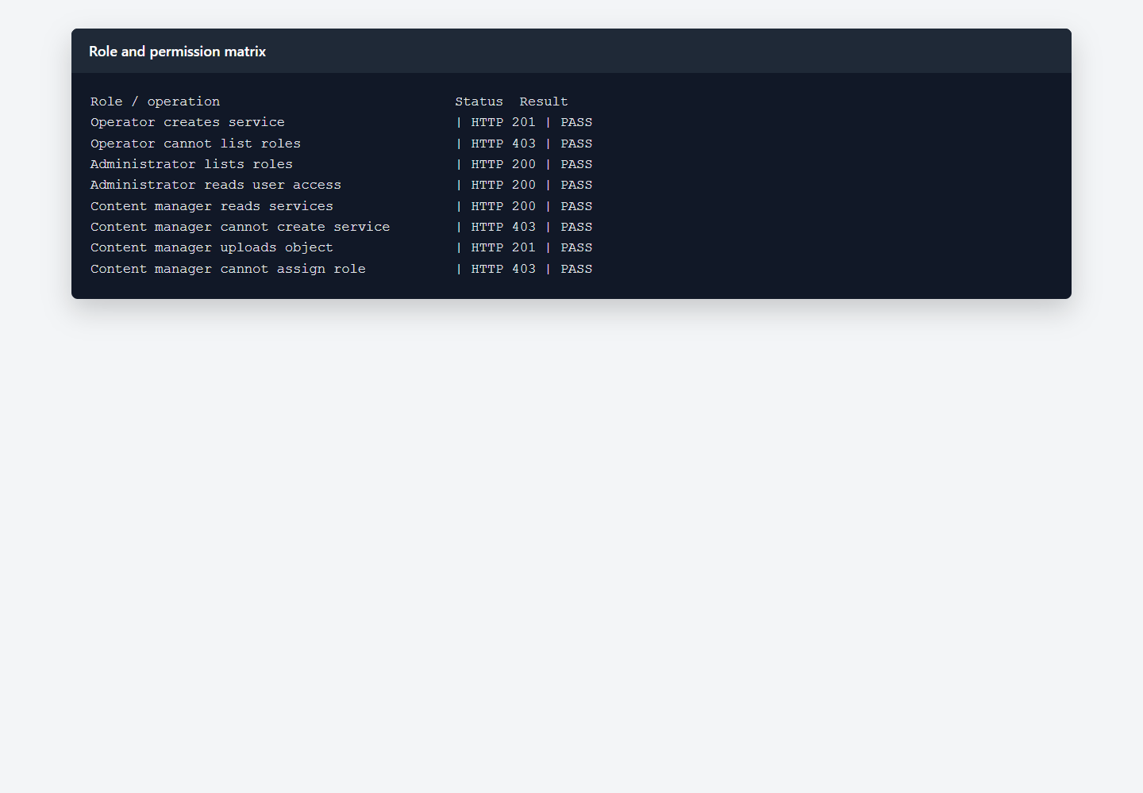
Рисунок 3 — Результаты проверки ролей

Изменение роли и отзыв сеанса
student01 сначала получил 403 на POST /services. Администратор назначил ему operator, после чего тот же токен получил 201. Роль не копируется в token: приложение читает её из PostgreSQL при каждом запросе. После удаления AuthSession тот же token вернул 401.
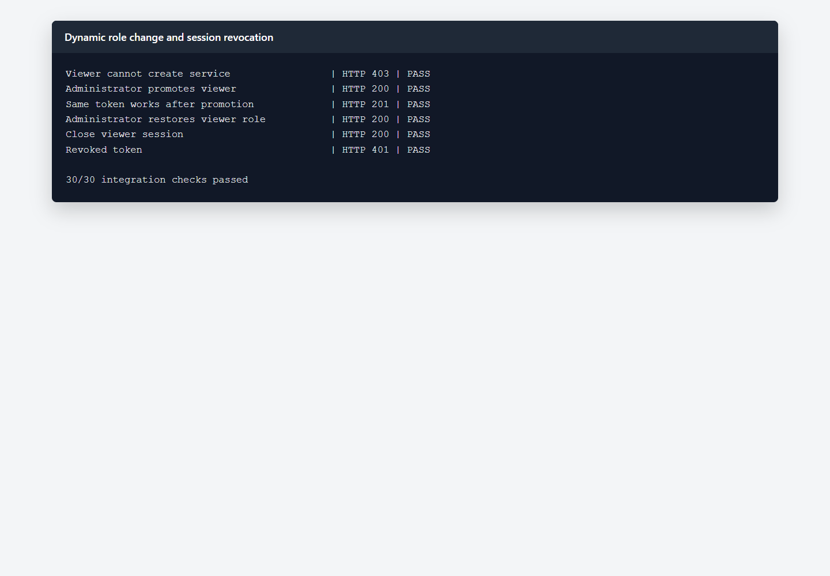
Рисунок 4 — Динамические права и отзыв токена

Самостоятельное задание
Пользователь | Роль | Разрешённая операция | Запрещённая операция
student01 | viewer | GET /services — 200 | POST /services — 403
student02 | operator | POST /services — 201 | GET /access/roles — 403
student03 | administrator | GET /access/roles — 200 | Нет в текущей матрице
student04 | content_manager | POST /objects — 201 | POST /services — 403

Дополнительный require_any_permission проверен маршрутом GET /access/summary. Все 30 интеграционных проверок выполнены на PostgreSQL.

Ответы на контрольные вопросы
1. Что называется программной авторизацией?
Это проверка прав аутентифицированного пользователя при выполнении конкретной операции приложения.
2. Чем авторизация отличается от аутентификации?
Аутентификация устанавливает личность пользователя, а авторизация определяет, разрешено ли ему запрошенное действие.
3. Для чего используется заголовок Authorization?
Он передаёт учётные данные запроса; в проекте в нём передаётся непрозрачный токен пользовательского сеанса.
4. Что означает схема Bearer?
Клиент предъявляет токен как полномочие доступа в форме Authorization: Bearer TOKEN.
5. Что выполняет HTTPBearer?
Зависимость FastAPI извлекает схему и токен из заголовка Authorization и предоставляет их обработчику безопасности.
6. Для чего используется get_current_user()?
Функция проверяет Bearer-токен, находит AuthSession и возвращает связанного с ним пользователя.
7. Почему пользователя определяют по токену, а не по user_id клиента?
user_id можно подменить, тогда как токен связан с серверной записью AuthSession и подтверждает, от чьего имени выполняется запрос.
8. Как связаны AuthSession и User?
Каждый сеанс содержит внешний ключ user_id; один User может иметь несколько действующих сеансов.

Ответы на контрольные вопросы продолжение
9. Что произойдёт при отсутствии токена?
Защищённый маршрут вернёт 401 Unauthorized и заголовок WWW-Authenticate: Bearer.
10. Что произойдёт при недействительном токене?
AuthSession не будет найден, поэтому сервер вернёт 401 Unauthorized.
11. Для чего используется код 401?
Он сообщает, что сервер не смог аутентифицировать запрос: токен отсутствует, неверен или отозван.
12. Для чего используется код 403?
Он сообщает, что пользователь установлен, но у его роли нет требуемого permission.
13. В какой ситуации сервер возвращает 403 Forbidden?
Например, viewer получает 403 при POST /services, поскольку у него нет services.write.
14. Для чего используется require_permission()?
Фабрика создаёт зависимость FastAPI, которая сначала определяет пользователя, затем проверяет одно требуемое разрешение.
15. Почему endpoint проверяет permission, а не название роли?
Маршрут остаётся независимым от состава ролей, поэтому новую роль можно подключить данными без изменения endpoint.
16. Какое разрешение необходимо для GET /services?
Требуется services.read.
17. Какое разрешение необходимо для POST /services?
Требуется services.write.
18. Какое разрешение необходимо для загрузки объекта?
Для POST /objects требуется objects.write.
19. Почему viewer может просматривать сервисы, но не изменять их?
Его роль содержит services.read, но не содержит services.write.
20. Почему operator не может управлять ролями?
У operator нет roles.manage и users.manage; эти разрешения назначены administrator.
21. Почему изменение роли действует без нового токена?
Токен хранит только ссылку на AuthSession; актуальная роль и permissions читаются из БД при каждом запросе.
22. Что произойдёт после удаления AuthSession?
Тот же токен перестанет находиться на сервере, и следующий защищённый запрос получит 401.
23. Для чего используются зависимости FastAPI при авторизации?
Они централизованно выполняют одинаковую проверку до вызова endpoint и отражают схему безопасности в OpenAPI.
24. Почему /auth/login нельзя защищать действующим токеном?
Пользователь получает токен именно через вход; требование токена сделало бы первоначальную аутентификацию невозможной.
25. Как новая роль добавляется без изменения endpoints?
Роли получают существующие permissions через role_permissions, а endpoints продолжают проверять те же коды разрешений.

Сценарий демонстрации
- Показать 401 на GET /services без токена.
- Войти как student01, открыть /auth/me и показать роль viewer.
- Сравнить разрешённый GET /services и запрещённый POST /services с ответом 403.
- Войти как student02 и успешно создать сервис с ответом 201.
- Войти как student03, показать роли и назначить student01 роль operator.
- Повторить запрос со старым токеном student01, затем удалить AuthSession и получить 401.

Вывод
В Cloud Application реализована централизованная программная авторизация. Bearer-токен определяет User через AuthSession, а зависимости FastAPI проверяют актуальные permissions роли. Маршруты корректно различают 401 и 403, поддерживают немедленную смену прав и прекращают доступ после удаления сеанса. Результат подтверждён 18 тестами и 30 интеграционными проверками.

